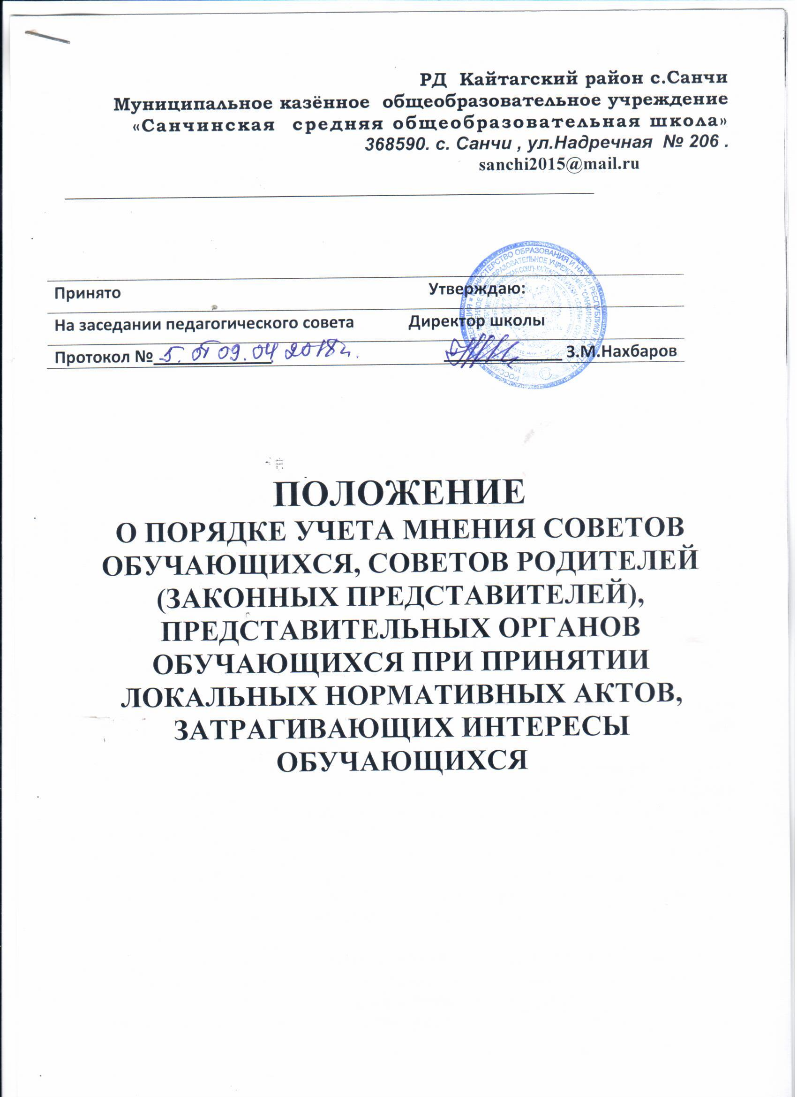

1. Общие положения.
1.1.При принятии локальных нормативных актов, затрагивающих права обучающихся и работников образовательной организации, учитывается мнение советов обучающихся, советов родителей, представительных органов обучающихся, а также в порядке и в случаях, которые предусмотрены трудовым законодательством, представительных органов работников.
1.2. Нормы локальных нормативных актов, ухудшающие положение обучающихся или работников образовательной организации по сравнению с установленным законодательством об образовании, трудовым законодательством положением либо принятые с нарушением установленного порядка, не применяются и подлежат отмене образовательной организацией.
1.3. Настоящее положение разработано в соответствии с Федеральным законом «Об образовании в РФ» №273-ФЗ от 29.12.2012 (часть 3,4 ст.30), Уставом образовательного учреждения.

2. Порядок учета мнения советов обучающихся, советов родителей (законных представителей), представительных органов обучающихся при принятии локальных нормативных актов, затрагивающих интересы обучающихся
2.1. Руководитель МКОУ «Санчинская СОШ»» перед принятием решения об утверждении локального нормативного акта, затрагивающего права обучающихся, направляет проект данного акта и обоснование по нему в совет обучающихся.
2.2. Совет обучающихся не позднее пяти рабочих дней со дня получения проекта локального нормативного акта направляет руководителю ОУ мотивированное мнение по проекту в письменной форме.
2.3. В случае если совет обучающихся выразил согласие с проектом локального нормативного акта, либо если мотивированное мнение не поступило в указанный предыдущим пунктом срок, руководитель ОУ имеет право принять локальный нормативный акт.
В случае если совет обучающихся высказал предложения к проекту локального нормативного акта, руководитель имеет право принять локальный нормативный акт с учетом указанных предложений.
2.4. В случае если мотивированное мнение совета обучающихся не содержит согласия с проектом локального нормативного акта, либо содержит предложения по его совершенствованию, которые руководитель ОУ учитывать не планирует, руководитель (иной орган управления) в течение трех дней после получения мотивированного мнения проводит дополнительные консультации с советом обучающихся в целях достижения взаимоприемлемого решения.
При не достижении согласия возникшие разногласия оформляются протоколом, после чего руководитель имеет право принять локальный нормативный акт.
3. Порядок учета мнения советов обучающихся, советов родителей (законных представителей), представительных органов обучающихся при выборе меры дисциплинарного взыскания для обучающегося
3.1. Руководитель ОУ при принятии решения о выборе возможной меры дисциплинарного взыскания в отношении обучающегося направляет в совет обучающихся проект приказа о привлечении к дисциплинарной ответственности, а также копии документов, являющихся основанием для принятия указанного решения.
3.2. К проекту приказа о привлечении к дисциплинарной ответственности прилагается копия письменного объяснения обучающегося, на основании которого руководитель ОУ пришел к выводу о наличии вины в совершении дисциплинарного проступка. В случае не поступления письменного объяснения в установленный срок либо отказа от дачи объяснения к проекту приказа прилагается акт, фиксирующий отказ от дачи объяснения либо не поступление письменного объяснения в установленный срок. В акте должен быть указан факт запроса объяснения у обучающегося с указанием места и времени запроса, иных обстоятельств, включая свидетелей запроса объяснения по факту дисциплинарного проступка.
3.3. Проект приказа о привлечении к дисциплинарной ответственности и прилагающиеся документы должны быть направлены руководителем ОУ в совет обучающихся не позднее одного месяца с момента обнаружения дисциплинарного проступка.
3.4. Срок устанавливается, учитывая, что мера дисциплинарного взыскания применяется не позднее одного месяца со дня обнаружения проступка, не считая времени болезни, каникул, отпуска обучающегося, а также времени, необходимого на учет мнения советов обучающихся, представительных органов обучающихся, советов родителей (законных представителей) несовершеннолетних обучающихся организации, осуществляющей образовательную деятельность, но не более семи учебных дней со дня представления руководителю организации, осуществляющей образовательную деятельность, мотивированного мнения указанных советов и органов в письменной форме)
3.5. Совет обучающихся в течение пяти учебных дней со дня получения проекта приказа и копий документов рассматривает вопрос выбора меры дисциплинарного взыскания и направляет руководителю ОУ свое мотивированное мнение в письменной форме.
3.6. В случае если совет обучающихся выразил согласие с проектом приказа о привлечении к дисциплинарной ответственности, либо если мотивированное мнение не поступило в указанный предыдущим пунктом срок, руководитель ОУ принимает решение о привлечении обучающегося к дисциплинарной ответственности.
3.7. В случае если совет обучающихся выразил несогласие с предполагаемым решением руководителя ОУ ,он в течение трех учебных дней проводит с руководителем дополнительные консультации, результаты которых оформляются протоколом.
При не достижении согласия по результатам консультаций руководитель до истечения семи учебных дней со дня получения мнения совета обучающихся имеет право принять решение о привлечении обучающегося к дисциплинарной ответственности. Принятое решение может быть обжаловано обучающимся в установленном законом порядке.
3.8. Руководитель ОУ имеет право принять решение о привлечении к дисциплинарной ответственности обучающегося не позднее семи рабочих дней со дня получения мотивированного мнения совета обучающихся. В указанный период не засчитываются периоды болезни, каникул, академического отпуска, отпуска по беременности и родам или отпуска по уходу за ребенком.

